**Chapitre 1 : Présentation de la société et étude de l’existant**

1. **Introduction**

Pour placer notre projet dans son cadre, nous commençons dans ce premier chapitre par une présentation de l’organisme d’accueil PicoSoft, ensuite nous poserons la problématique qui a engendré ce travail, et nous abordons l'étude de l'existant et on va finir par une présentation de la solution proposée.

1. **Présentation de l’organisme d’accueil**
   1. **Présentation Générale de PicoSoft**



**Figure 1: Logo PicoSoft**

PicoSoft est une société d'ingénierie et de conseil en informatique aux services des organisations engagées dans une démarche d'échanges dynamiques d'informations en favorisant le travail de groupe et la mobilité géographique.

Les solutions proposées par PicoSoft sont spécialisées dans le travail collaboratif et les collecticiels, le e-business et les technologies Intranet / Internet / Extranet.

* 1. **Services**

PicoSoft propose les services du consulting de développement spécifique et de formation. La mission de PicoSoft est d'assurer alors une prise en charge globale du cycle de vie des projets de sa clientèle. Elle offre en effet à ses clients une étude approfondie leurs permettant de mettre en place l'architecture la plus adéquate à leurs entreprises. Cette étude comprend, entre autres, l'architecture physique, la topologie d'implantation et la structure logique des serveurs, ainsi que l'organisation et la répartition des rôles et des responsabilités de l'administration du système.

D'un autre côté, PicoSoft met à la disposition de ses clients des solutions répondant à leurs besoins spécifiques et assiste leurs personnels lors du développement des applications de workflow et de travail collaboratif.

Finalement, et pour apporter son savoir-faire auprès de ses clients, PicoSoft offre des formations adaptées dans différents domaines. Citons à titre d'exemples le développement WEB et le travail collaboratif.

* 1. **Produit**

La société PicoSoft est spécialisée dans les technologies IBM Lotus au titre d'Advanced IBM Business Partner. Son expertise dans ces technologies est largement reconnue. Elle développe avec Lotus Notes Domino des solutions génériques.

* + 1. **Présentation du Mail Manager**



**Figure 2: Logo Mail Manager**

Mail Manager qui est un outil simple permettant la gestion du courrier, des notes de services, des demandes de congés, des PV ainsi que tout formulaire interne circulant au sein d'une entreprise, quel que soit sa forme (lettre, télécopie, courrier électronique).S'appuyant sur une base de données documentaire. Mail Manager permet l'enregistrement, l’affectation, la diffusion et le suivi du courrier des correspondants externes de l'organisation et le classement des documents échangés de façon logique (par expéditeur, par date, par référence, par dossier, etc.).

Mail Manager s'adresse aux administrations publiques, et en général, à toute organisation pour laquelle la gestion du courrier est une fonction stratégique.

* + 1. **Présentation du Quality Manager**

Quality Manager est un progiciel destiné aux entreprises recherchant une solution simple, conviviale et efficace pour les fonctions de gestion de la documentation et de management de la qualité. Il constitue une base de connaissances indispensable à tout processus d'amélioration continue de la qualité grâce à ses fonctions avancées en matière de gestion documentaire et de planification des actions qualité. Parmi ses fonctions, nous pouvons citer la planification, le traitement et le suivi des audits et des non-conformités, la gestion et le suivi des actions correctives et préventives, la gestion des versions des documents et le référencement paramétrable.

* + 1. **Présentation du Leave Manager**

https://lh5.googleusercontent.com/T8eq_KtcXj43ZOD4wqulB-JoCQqf0KWctcZGS9-aSqNpX76rmSygAqmnKyDbW_ki2a2XMqvryw0dhR7lA5aHF1I3axLDEfkxdp-P08IiMWpuih2EsZfAXhmlT23auEcBHwVRH5Y

**Figure 3: Logo Leave Manager**

Leave Manager est une application développée au sein de PicoSoft qui permet de gérer les congés des employés d’une entreprise.

1. **Cadre du projet**

Dans le cadre de ses activités de développement logiciel, orientées vers le domaine

La gestion de contenu d'entreprise(ECM), la société PicoSoft cherche toujours à offrir à ses clients des produits qui soient les

plus performants et les plus fiable. Ainsi, elle cherche à fournir des services innovants qui répondent aux différents besoins des clients en se basant sur les nouvelles technologies

C’est dans ce contexte la société PicoSoft compte à concevoir et développer une application Java/JEE de gestion de courriers dans la cadre de notre projet de fin d’études en vue de l’obtention du diplôme national d’ingénieur en informatique.

1. **Problématique**

Un Bon nombre d'entreprises décident d'opter pour une solution de gestion de contenu d’entreprise stratégique une fois qu'un enjeu métier important se présente. Généralement, il s'agit de la gestion d’un grand nombre de documents papier ou d’informations non structurées créant des goulots d’étranglement à chaque tentative de traitement, d'accès, ou de stockage de ces informations et documents. Prenons un exemple simple : un dossier de demande prêt. Beaucoup d’éléments doivent être incorporés et suivis dans ce dossier. Si l'un des formulaires du dossier venait à manquer, les délais devront être prolongé, et ce manque ne sera pas sans conséquences sur l'issue et la clôture du dossier. Or, avec une solution de gestion de contenu (ECM), tout serait tellement plus simple.

1. **Etude de l'existant**

* 1. **Mail manager**([http://www.PicoSoft.biz/mail_manager.htm](http://www.picosoft.biz/mail_manager.htm))

La gestion des courriers est une tâche aussi nécessaire que quotidienne dans le bureau d’ordre.Il s’agit d’une tâche critique puisque plusieurs risque peuvent être envisagé et dont les employés du bureau d’ordre souffre tel ques:pertes d’un courrier, courrier accumulé sans traitement, difficulté de suivi des courriers… Cela pousse les entreprises à installer un système de gestion de courrier afin de minimiser les problèmes liés à une telle tâche  fastidieuse.

C’est dans ce cadre que PicoSoft à développer une application de gestion électronique des courriers, sous le nom de Mail manager utilisé au sein d’elle  ainsi que  chez plusieurs clients afin de bien gérée leurs courriers et s'échapper des problèmes dont ils souffrent le bureau d’ordre.Cette  solution est basé sur le GED alfresco et le moteur de workflow picoEngine:un moteur de workflow interne développé au sein de PicoSoft.Elle permet à une entreprise de gérer différent types de courriers:courriers arrivées, sortis et internes.

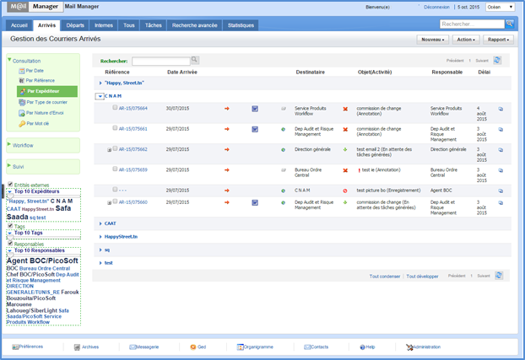

**Figure 4: Page d'accueil du Mail Manager**

* + 1. **Fonctions**

* Gestion et suivi des courriers en arrivée, départ et interne
* Supervision et suivi des documents et des tâches
* Fonction avancée de recherche
* Classement des courriers
* Gestions des dossiers
* Enregistrement et affectation des fax et des e-mails
* Gestion d'annuaire de contacts internes et externes

* + 1. **Caractéristiques Techniques**
* Fonctionnement multi sites et 100 % web
* Recherche documentaire en texte intégral
* Signature électronique du courrier
* Saisie rapide des documents papier et électroniques
* Gestion des droits d'accès à plusieurs niveaux
* Génération de rapports d'activités
* Intégration de messagerie : envoi de messages avec liens dynamiques

* 1. **Autres solutions sur le marché**



**Figure 5: Logo maarch**

En plus du mail manager on a trouvé d’autre solution qui répond au besoin de l’entreprise  parmi lesquelles on site:maarchcourrier,bitrix24,Epistolaire...Ces solutions sont généralement en mode Saas ce qui rend l’entreprise de penser à la sécurité de ces documents. En plus un coût cher avec limite de l’espace du stockage.

1. **Critique de l’existant**

Après avoir tester la solution existante et discuter avec ces utilisateurs nous avons pu dégager plusieurs problèmes fonctionnels, ergonomique et technologiques.Parmis lesquelles on site :

* 1. **Problèmes d’ergonomie**
* L’interface du mail manager est peu chargé
* Un design non esthétique.
* Une interface non responsive.
* Manque d’interactions
  1. **Problèmes fonctionnelles**
* Problème de lenteur
* De préférence elle soit ouverte sur le navigateur internet explorer
  1. **Problème technologique**

* Les technologies utilisées sont dépassés.

1. **Solution proposée**

Afin de corriger les lacunes et les insuffisances citées précédemment et résoudre les problèmes résidents dans l’application existante, l’entreprise d’accueil a proposé de développer une application de gestion de documents avec des flux de travail qui permet à l’entreprise consomment ce produit de manipuler un courrier (entrée, sortie ou interne) quel que soit sa forme (lettre, télécopie, facture ...) en attachant à chaque courrier un flux de travail bien déterminé afin de suivre ,enregistrer, affecter et diffuser le courrier

1. **Conclusion**

Dans ce chapitre nous avons présenté l’organisme d’accueil ainsi que ces produits. Nous avons aussi mis le projet dans son cadre en plus d’une étude détaillé de l’existant accompagné d’une critique. Enfin nous avons présenté la solution qu’on a proposée. Dans le chapitre qui suit nous allons détailler les besoins fonctionnels et non fonctionnels de notre application.

**Chapitre 2: Analyse et spécification des besoins**

1. **Introduction**

Après avoir présenté le cadre générale de notre projet, nous présentons dans ce chapitre la spécification et l’analyse des besoins. On va commencer par une première partie qui concerne la spécification des besoins fonctionnels et non fonctionnels et puis on a une autre partie qui concerne l’analyse détaillé.

1. **Objectif de l’application**

Notre application a comme but la dématérialisation des courriers au sein de PicoSoft quelques soient leurs types : courriers arrivés, courriers sortis, ou courrier internes.

**Courriers arrivés** : Ce sont les courriers qui arrivent à l’entreprise.

**Courriers Sorties** : Ce sont les courriers rédigés aux seins de l’entreprise et qui vont être envoyé à l’un de ces contacts.

**Courriers internes** : Ce sont les courriers qui circulent entre les différentes directions de l’entreprise.

1. **Spécification des exigences**

Afin de clarifier d’avantage le besoin de l’utilisateur on va présenter dans cette partie les différents besoins fonctionnels et non fonctionnels.

* 1. **Besoins fonctionnels**
     1. **Authentification**

Afin de pouvoir accéder à l’application, l’utilisateur doit procéder d’une authentification sécurisé afin d’assurer la traçabilité de leurs actions, ainsi que l’intégrité et la non-falsification des informations.

* + 1. **Gestion des courriers arrivés**

Un employé du bureau d’ordre à la possibilité de gérer les courriers arrivés de l’entreprise :Il peut créer, modifier et supprimer un courrier arrivé.

* + - 1. **Créer un courrier arrivé**

Après avoir scanner le document physique, un employé du bureau d’ordre peut entrer le courrier dans le système en saisissant les différentes informations du courrier (Déstinataire,expéditeur,date d’arrivé…) et en joignant les pièces jointes.

* + - 1. **Modifier un courrier arrivé**

Avant qu’il passe à la révision, l’employer du bureau d’ordre à la possibilité de modifier le contenu du courrier arrivé.

* + - 1. **Supprimer un courrier arrivé**

L’employé du bureau d’ordre à la possibilité de supprimer un courrier arrivé.

* + 1. **Gestion des courriers sortis**

La gestion des courriers sortis peuvent être faite par le créateur de courrier lui-même, qui est n’importe quel employé de la société.

* + - 1. **Créer un courrier sorti**

Après avoir scanner le document physique, n’importe quel employé de la société peut entrer le courrier dans le système en saisissant les différentes informations du courrier (Déstinataire, date de création…) et en joignant les pièces jointes.

* + - 1. **Modifier un courrier sorti**

Avant qu’il passe à la révision, le créateur du courrier à la possibilité de modifier son contenu.

* + - 1. **Supprimer un courrier sorti**

Le créateur du courrier à la possibilité de supprimer un courrier sortis initier par lui-même.

* + 1. **Gestion des courriers internes**

Notre application offre aussi à ces utilisateurs la possibilité de gérer leurs courriers internes qui peuvent être lancer par n’importe quel employé de l’entreprise.

* + - 1. **Créer un courrier interne**

Après avoir scanner le document physique, n’importe quel employé de la société peut entrer le courrier dans le système en saisissant les différentes informations du courrier (Déstinataire,date de création…) et en joignant les pièces jointes.

* + - 1. **Modifier un courrier interne**

Avant qu’il passe à la révision, le créateur du courrier à la possibilité de modifier son contenu.

* + - 1. **Supprimer un courrier interne**

Le créateur du courrier à la possibilité de supprimer un courrier interne initier par lui-même.

* + 1. **Réviser un courrier arrivé**

Avant que le courrier arrivé passe à sa déstination,le chef du bureau d’ordre doit valider ou non ce courrier.Il a alors deux choix :

* + - 1. **Valider un courrier arrivé**

Si le chef du bureau d’ordre valide le courrier,cela signifie que les pièces jointe sont lisible et qui est d’accord sur son contenu et par la suite le courrier peut passer à l’étape suivante.

* + - 1. **Refuser un courrier arrivé**

Si le chef du bureau d’ordre refuse un courrier, cela signifie qu’il n’est pas d’accord sur le contenu,d’où le courrier revient à son initiateur qui est dans ce cas obligatoirement l’un des employé du bureau d’ordre.

* + 1. **Consulter un courrier**

N’importe quel utilisateur peut consulter un courrier dans sa boite, quoi qu’il soit son type : arrivé, sorti, ou interne. Il peut visualiser le contenu des pièces jointes ainsi que les différentes informations à propos le courrier.

* + 1. **Transférer un courrier**

N’importe quel utilisateur peut transférer un courrier au sein de sa direction.

* + 1. **Archiver un courrier**

N’importe quel utilisateur peut classer un courrier et par la suite mettre fin à son processus.

* + 1. **Consulter les statistiques**

Les employés du bureau d’ordre ont la possibilité de visualiser des chartes montrant le nombre de courriers actifs et finis pour chaque directions ainsi que le nombre de courriers actifs et finis pour toutes la société.

* + 1. **Gestion des contactes**

Notre application offre aussi la possibilité de gérer les contacts de l’entreprise.

La gestion des contacts renferme : la création, la modification et la suppression du contacte.

* + - 1. **Créer un contacte**

N’importe quel utilisateur à la possibilité d’ajouter un contacte à la société.

* + - 1. **Modifier un contacte**

N’importe quel utilisateur à la possibilité de modifier les informations d’un contacte.

* + - 1. **Supprimer un contacte**

Seuls les employés du bureau d’ordre ont la possibilité de supprimer un contacte.

* + 1. **Gestion des sociétés**

Notre application permet aussi de gérer les différentes sociétés avec lesquels l’entreprise communique.

* + - 1. **Créer une société**

N’importe quel utilisateur à la possibilité d’ajouter une société.

* + - 1. **Modifier une société**

N’importe quel utilisateur à la possibilité de modifier les informations d’une société.

* + - 1. **Supprimer une société**

Seuls les employés du bureau d’ordre ont la possibilité de supprimer une société.

* 1. **Besoins non fonctionnels**

Les besoins non fonctionnels présentent les contraintes qui jugent un service du

système et définissent le degré de satisfaction du client. Les besoins non fonctionnels de notre plateforme se résument comme suit :

* + 1. **Sécurité**

 Le processus d’authentification : exige que chaque utilisateur dispose d’un login et d’un mot de passe qui garantit que la personne connectée est bien celle qu'elle prétend être.

Le processus des autorisations : permet de limiter les accès à une url à un groupe prédéfinie de personnes qui ont un rôle d’agir sur cette page.

L’utilisation d’une base de données LDAP permet la sécurisation des mots de passes des utilisateurs puisque LDAP permet de les hacher.

La sécurisation de la session est assurée par une fonction de protection contre les attaques CSRF(L’objet de cette attaque est de transmettre à un utilisateur authentifié une requête HTTP falsifiée qui pointe sur une action interne au site, afin qu'il l'exécute sans en avoir conscience et en utilisant ses propres droits. L’utilisateur devient donc complice d’une attaque sans même s'en rendre compte. L'attaque étant actionnée par l'utilisateur, un grand nombre de systèmes d'authentification sont contournés.) et par l’utilisation de la fonction « Remember me » qui permet de se rappeler l'identité d'un principal entre les sessions

* + 1. **Ergonomie et souplesse**

Notre application doit avoir une structure générale claire et simple et doit être compréhensible et facilement utilisé pour le public cible avec des interfaces conviviales et lisibles et responsives.

* + 1. **Compatibilité**

L’un des points les plus importants lors du développement d’une application est d’assurer sa compatibilité avec n’importe quelle version du système et n’importe quelle version et type de navigateur.

* + 1. **Aptitude à la maintenance**

Le code de l’application implémentée doit être facile à maintenir et étendre tout en respectant une structure orientée objets pour des raisons de réutilisation.

* + 1. **Portabilité**

Cette application peut tourner sur n’importe qu’elle système d’application desktop(Windows, linux ) .

1. **Spécification détaillée**

Dans cette partie nous allons définir tous d’abords les acteurs et puis nous allons présenter l’analyse détaillée des besoins fonctionnels de notre application. Pour cela on va utiliser les diagrammes de cas d’utilisation, qui servent à donner une vision global du comportement fonctionnel du système et montrant l’interaction avec les acteurs.

* 1. **Présentation des acteurs**

Un acteur est l'idéalisation d'un rôle joué par une personne externe, un processus ou une chose qui interagit avec un système.

Notre application est dédié principalement pour les employés de PicoSoft.On analysant les besoins fonctionnels on distingue 4 types d’acteurs :

**Employé :**

Cet acteur présente un simple employé de l’entreprise qui a des fonctionnalités basique dans notre application, il peut alors :

* Gérer les courriers sorties et internes qui sont lancés par lui-même.
* Transférer les courriers.
* Archiver les courriers.
* Créer un contacte.
* Modifier un contacte.
* Créer une société.
* Modifier une société.

**Chef de direction :**

Un chef de direction a les mêmes privilèges qu’un employé, mais il peut de plus

faire la révision de courriers sortant de leurs directions.

**Employé Bureau d’ordre :**

Ce sont les employés qui appartiennent au bureau d’ordre. Ils ont les mêmes privilèges qu’un simple employé, mais il possède de plus les fonctionnalités suivantes :

* Gérer les courriers arrivés : création, modification et suppression.
* Visualiser des statistiques
* Gestion de contactes : création, modification et suppression.
* Gestion des sociétés : création, modification et suppression.

**Chef bureau d’ordre :**

Le chef du bureau d’ordre a les mêmes privilèges qu’un employé du bureau d’ordre, il a comme mission principale la révision des courriers arrivés.

* 1. **Diagrammes de cas d’utilisation**

Les diagrammes de cas d'utilisation sont des [diagrammes UML](https://fr.wikipedia.org/wiki/Unified_Modeling_Language#Les_diagrammes) utilisés pour donner une vision globale du comportement fonctionnel d'un système [logiciel](https://fr.wikipedia.org/wiki/Logiciel).

* + 1. **Diagramme de cas d’utilisation global**

La description des fonctionnalités de notre système nous permettent de déduire le diagramme de cas d’utilisation suivant :

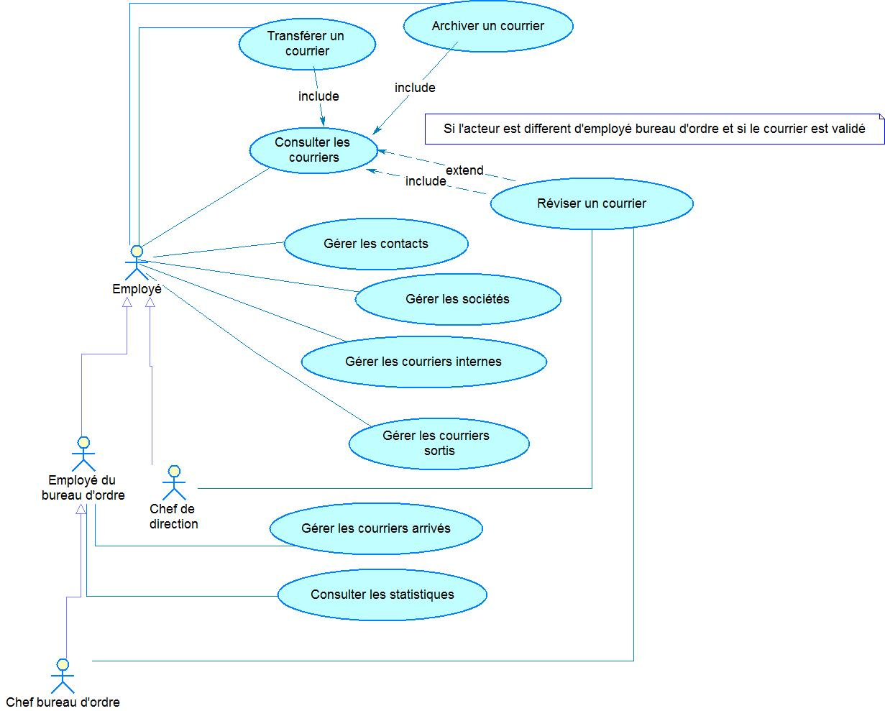

**Figure 6: Diagramme de cas d'utilisation globale**

Ce diagramme montre les différent cas d’utilisation qu’offre notre système ainsi que les acteurs et les tâches dont ils sont éligibles de les faire. Il montre aussi les relations entre les différends cas d’utilisations grâce au modificateur « extend » et « include ».

**Remarque :**Afin de ne pas encombrer le diagramme de cas d'utilisation nous allons présenter en détails le diagramme des cas d’utilisation qui sont liés par tous ce qui est gestion des courriers, sociétés et contacts.

|  |  |
| --- | --- |
| **Sommaire** | |
| **Titre** | Authentification |
| **Acteur** | Employé |
| **Résumé** | Permet à l’employé d’accéder à l’application de façon sécurisée |
| **Description des enchainements** | |
| **Précondition** | Rien |
| **Post-condition** | Employé authentifié |
| **Scenario nominal** | 1-L’employé accède à l’application  2-Un formulaire d‘authentification s’affiche  3-Saisie identifiant  4-Saisie mot de passe  5-Cliquer s’authentifier  6-Le systéme vérifie les données d’authentification  7-Afficher un message d’authentification avec succès et redirection vers la page d’accueil |
| **Scénario alternatif** | A6 : Données d’authentification invalide  7-Afficher un message d’erreur  8- Le scénario reprend de 2 |

* + 1. **Diagramme du cas d’utilisation gérer les courriers arrivés**

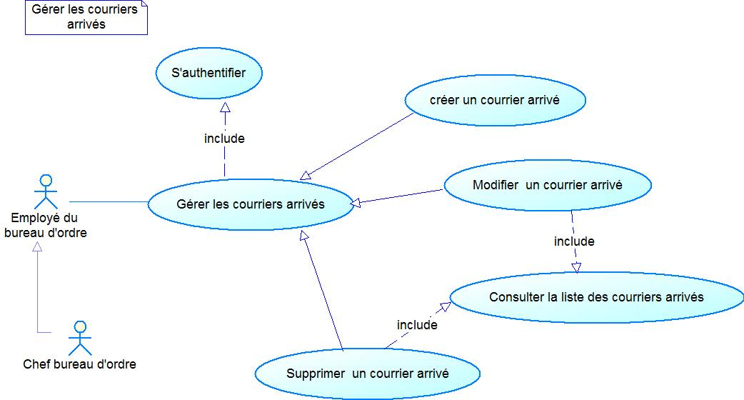

**Figure 7: Diagramme du cas d’utilisation gérer les courriers arrivés**

Ce cas d’utilisation permet aux employés du bureau d’ordre de gérer les courriers entrant à l’entrepise.Il renferme quatre sous cas d’utilisation : créer, modifier, supprimer un courrier arrivé et consulter la liste des courriers arrivés. Ce diagramme montre aussi que la gestion des courriers arrivés doive être précédée par l’authentification.

|  |  |
| --- | --- |
| **Sommaire** | |
| **Titre** | Créer un courrier arrivé |
| **Acteur** | -Employé bureau d’ordre  -Chef bureau d’ordre |
| **Résumé** | Ce cas d’utilisation permet de faire entrer un courrier arrivé au système |
| **Description des enchainements** | |
| **Précondition** | Employé authentifié |
| **Post-condition** | Courrier arrivé crée |
| **Scenario nominal** | 1-L’utilisateur demande l’interface de création d’un courrier arrivé  2-Un formulaire s’affiche  3-L’utilisateur entre les informations nécessaires  4-L’utilisateur clique sur créer courrier  5-Le système vérifie les données saisies  6-Le système crée un courrier arrivé  7-Un message de succès de création de courrier s’affiche |
| **Scénario alternatif** | A5 : Données invalide ou champ obligatoire absent  1-Afficher un message d’erreur  2-Le scénario reprend de 2 |

**Tableau 1: Créer un courrier arrivé**

|  |  |
| --- | --- |
| **Sommaire** | |
| **Titre** | Modifier un courrier arrivé |
| **Acteur** | - Employé bureau d’ordre  - Chef bureau d’ordre |
| **Résumé** | Ce cas d’utilisation permet de modifier les données d’un courrier arrivé |
| **Description des enchainements** | |
| **Précondition** | Employé authentifié |
| **Post-condition** | Courrier arrivé modifié |
| **Scenario nominal** | 1-L’utilisateur demande la liste des courriers arrivés  2-L’utilisateur choisi le courrier à modifier  3-L’utilisateur demande l’interface de modification d’un courrier arrivé  2-Un formulaire s’affiche chargé par les données courantes  3- L’utilisateur modifie les informations nécessaires  4- L’utilisateur clique sur modifier courrier  5-Le système demande à l’utilisateur s’il veut vraiment modifier les données du courrier  6-L’utilsateur répond par OUI  7-Le système vérifie les données saisies  8-Le système modifie un courrier arrivé  9-Un message de succès de modification de courrier s’affiche |
| **Scénario alternatif** | A6 : Annuler la modification  6-L’utilsateur répond par ANNULER  7- Le scénario reprend de 3  A7 : Données invalide ou champ obligatoire absent  8-Afficher un message d’erreur  9- Le scénario reprend de 3 |

**Tableau 2: Modifier un courrier arrivé**

|  |  |
| --- | --- |
| **Sommaire** | |
| **Titre** | Supprimer un courrier arrivé |
| **Acteur** | -Employé bureau d’ordre  -Chef bureau d’ordre |
| **Résumé** | Ce cas d’utilisation permet de supprimer un courrier arrivé du système |
| **Description des enchainements** | |
| **Précondition** | Employé authentifié |
| **Post-condition** | Courrier arrivé supprimé |
| **Scenario nominal** | 1-L’utilisateur demande la liste des courriers arrivés  2- La liste des courriers arrivés s’affiche  3-L’utilisateur choisi le courrier à supprimer  4- L’utilisateur clique sur supprimer  5-Le système demande si l’utilisateur veut vraiment supprimer ce courrier  6-L’utlisateur répond par OUI  7-Un message de succès de suppression de courrier s’affiche |
| **Scénario alternatif** | A6 : Annuler la suppression du courrier  6- L’utilisateur répond par ANNULER  7- Le scénario reprend de 2 |

**Tableau 3: Supprimer un courrier arrivé**

* + 1. **Diagramme du cas d’utilisation gérer les courriers sortis**

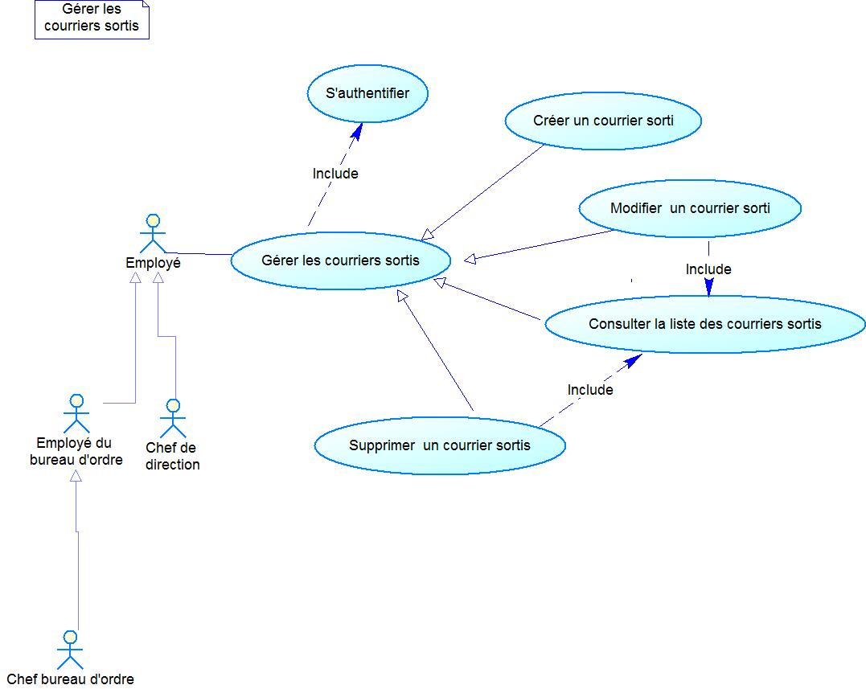

**Figure 8: Diagramme du cas d’utilisation gérer les courriers sortis**

Cette figure montre le cas d’utilisation gérer un courrier sorti, qui permet aux employés de gérer les courriers quittant l’entreprise et qui sont créer par eux même.

Il renferme quatre sous cas d’utilisation : créer, modifier, supprimer un courrier sorti et consulter la liste des courriers sortis. Ce diagramme montre aussi que la gestion des courriers sortis doive être précédée par l’authentification.

* + 1. **Diagramme du cas d’utilisation gérer les courriers internes**

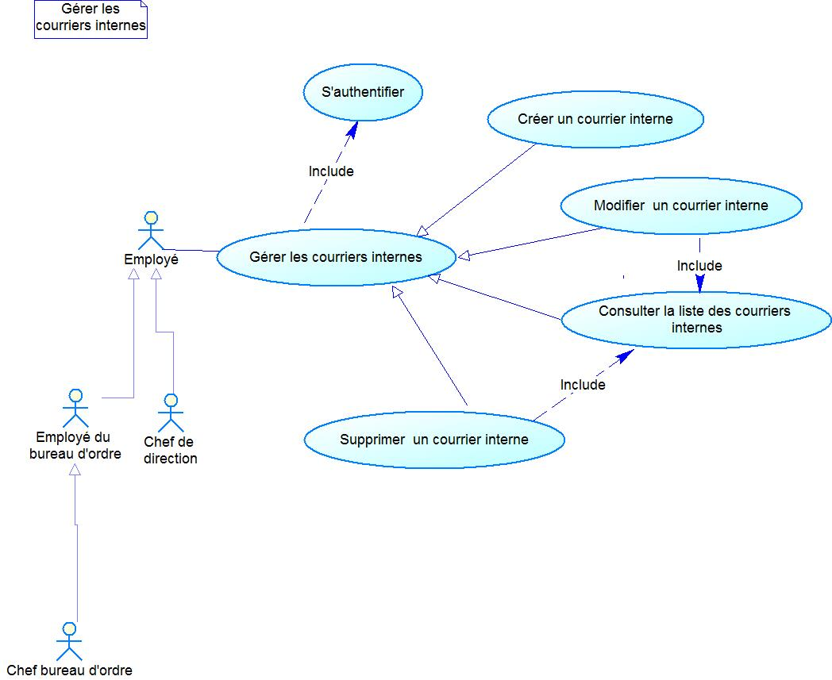

**Figure 9: Diagramme du cas d’utilisation gérer les courriers internes**

Cette figure montre le cas d’utilisation gérer un courrier interne, qui permet aux employé de gérer les courriers circulant entre les différentes directions de l’entreprise et qui sont créer par eux même.

Il renferme quatre sous cas d’utilisation : créer, modifier, supprimer un courrier interne et consulter la liste des courriers internes. Ce diagramme montre aussi que la gestion des courriers interne doive être précédée par l’authentification.

* + 1. **Diagramme de cas d’utilisation réviser un courrier**

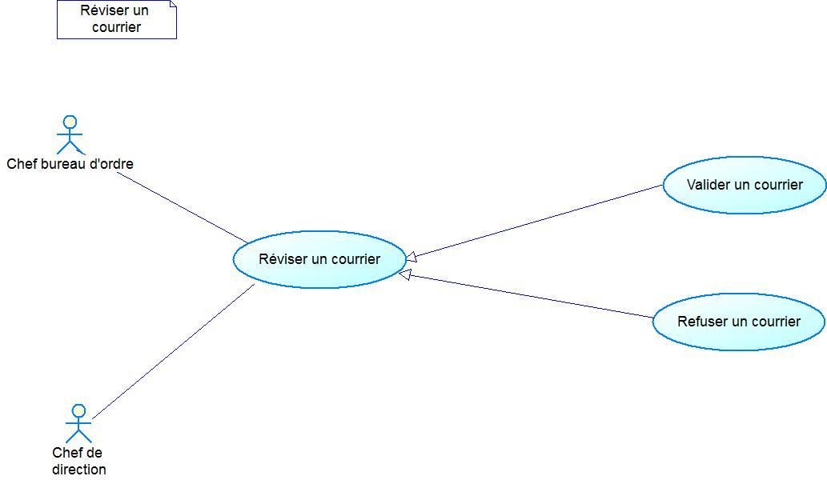

**Figure 10: Diagramme de cas d’utilisation réviser un courrier**

Ce cas d’utilisation permet au chef du bureau d’ordre et au chef de direction de valider ou refuser un courrier. Le chef du bureau d’ordre fait la révision de courriers quittant et rentrant au bureau d’ordre et le chef de direction révise les courriers quittant sa direction.

|  |  |
| --- | --- |
| **Sommaire** | |
| **Titre** | Valider un courrier arrivé |
| **Acteur** | Chef bureau d’ordre |
| **Résumé** | Ce cas d’utilisation permet de valider un courrier arrivé |
| **Description des enchainements** | |
| **Précondition** | Employé authentifié |
| **Post-condition** | Courrier arrivé validé |
| **Scenario nominal** | 1-L’utilisateur demande la liste des courriers arrivés à traiter  2-La liste des courriers arrivés à traiter s’affiche  3- L’utilisateur choisi le courrier à traiter  4- Le courrier s’affiche  5-L’utilisateur clique sur valider  6-Le système demande à l’utilisateur s’il veut vraiment faire la validation de ce courrier  7-L’utilisateur répond par OUI  8-Un message de succès de validation de courrier s’affiche |
| **Scénario alternatif** | A7 : Annuler la validation du courrier  7-L’utilisateur répond par ANNULER  8- Le scénario reprend de 4 |

**Tableau 4: Valider un courrier arrivé**

|  |  |
| --- | --- |
| **Sommaire** | |
| **Titre** | Refuser un courrier arrivé |
| **Acteur** | Chef bureau d’ordre |
| **Résumé** | Ce cas d’utilisation permet de refuser un courrier arrivé |
| **Description des enchainements** | |
| **Précondition** | Employé authentifié |
| **Post-condition** | Courrier arrivé refusé |
| **Scenario nominal** | 1-L’utilisateur demande la liste des courriers arrivés à traiter  2-La liste des courriers arrivés à traiter s’affiche  3-L’utilisateur choisi le courrier à traiter  4-Le courrier s’affiche  5-L’utilisateur clique sur refuser  6-Le système demande à l’utilisateur s’il veut vraiment faire le refus de ce courrier  7-L’utilisateur répond par OUI  8-Un message de succès de refus de courrier s’affiche |
| **Scénario alternatif** | A7 : Annuler le refus du courrier  7-L’utilisateur répond par ANNULER  8-Le scénario reprend de 4 |

**Tableau 5: Refuser un courrier arrivé**

* + 1. **Diagramme de cas d’utilisation gérer les sociétés**

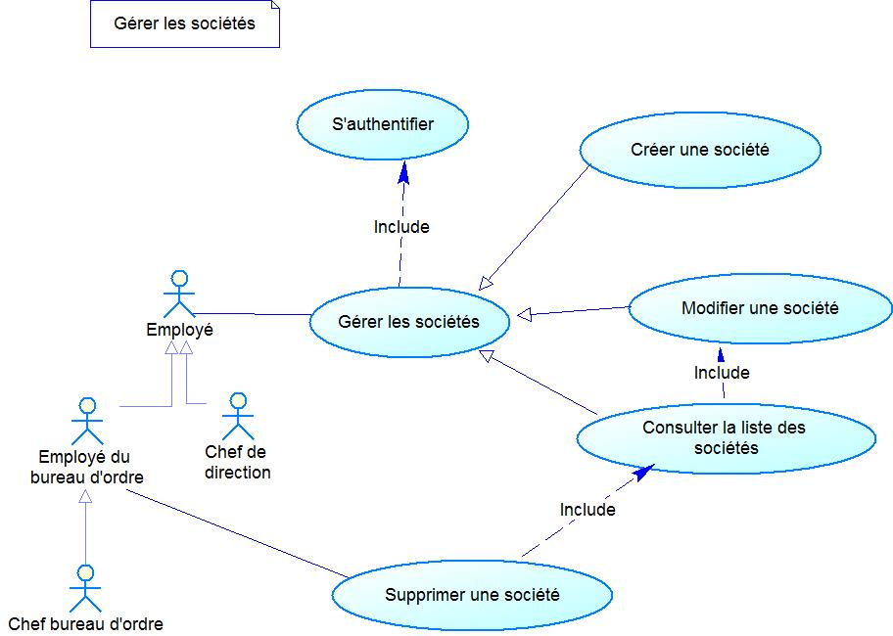

**Figure 11: Diagramme de cas d’utilisation gérer les sociétés**

Ce cas d’utilisation permet aux employés de gérer les sociétés avec lesquelles l’entreprise échange des courriers. Il renferme quatre sous cas d’utilisations : créer une société, modifier une société, consulter la liste des sociétés, supprimer une société.

Ce diagramme montre aussi que la suppression d’une société ne peut être faite que par un employé du bureau d’ordre ou chef du bureau d’ordre.

Ce cas d’utilisation doive être aussi précédé par une authentification.

|  |  |
| --- | --- |
| **Sommaire** | |
| **Titre** | Créer une société |
| **Acteur** | N’importe quel employé |
| **Résumé** | Ce cas d’utilisation permet de créer une société |
| **Description des enchainements** | |
| **Précondition** | Employé authentifié |
| **Post-condition** | Société crée |
| **Scenario nominal** | 1-L’utilisateur demande l’interface de création de société  2-Un formulaire s’affiche  3-L’utilisateur entre les informations nécessaires  4-L’utilisateur clique sur créer société  5-Le système vérifie les données saisies  6-Le système crée une société  7-Un message de succès de création de société s’affiche |
| **Scénario alternatif** | A5 : Données invalide ou champ obligatoire absent  6-Afficher un message d’erreur  7- Le scénario reprend de 2 |

**Tableau 6: Créer une société**

|  |  |
| --- | --- |
| **Sommaire** | |
| **Titre** | Modifier une société |
| **Acteur** | N’importe quel employé |
| **Résumé** | Ce cas d’utilisation permet de modifier les données d’une société |
| **Description des enchainements** | |
| **Précondition** | Employé authentifié |
| **Post-condition** | société modifiée |
| **Scenario nominal** | 1-L’utulisteur demande la liste des sociétés  2-La liste des sociétés s’affiche  3-L’utilisateur choisi la société à modifier  4-L’utilisateur demande l’interface de modification d’une société  5-Un formulaire s’affiche chargé par les données courantes  6-L’utilisateur modifie les informations nécessaires  7-L’utilisateur clique sur modifier société  8-Le système vérifie les données saisies  9-Le système modifie la société  10-Un message de succès de modification de société s’affiche |
| **Scénario alternatif** | A8 : Données invalide ou champ obligatoire absent  9-Afficher un message d’erreur  10-Le scénario reprend de 2 |

**Tableau 7: Modifier une société**

|  |  |
| --- | --- |
| **Sommaire** | |
| **Titre** | Supprimer une société |
| **Acteur** | -Employé bureau d’ordre  -Chef bureau d’ordre |
| **Résumé** | Ce cas d’utilisation permet de supprimer une société du système |
| **Description des enchainements** | |
| **Précondition** | Employé authentifié |
| **Post-condition** | Société supprimé |
| **Scenario nominal** | 1-L’utilisateur demande la liste des sociétés  2- La liste des sociétés s’affiche  3- L’utilisateur choisi la société à supprimer  4-L’utilisateur clique sur supprimer  5-Le système demande si l’utilisateur veut vraiment supprimer cette société  6-L’utlisateur répond par OUI  7-Un message de succès de suppression de société s’affiche |
| **Scénario alternatif** | A5 : Annuler la suppression de la société  6- L’utilisateur répond par ANNULER  7-Le scénario reprend de 2 |

**Tableau 8: Supprimer une société**

* + 1. **Diagramme de cas d’utilisation gérer les contacts**

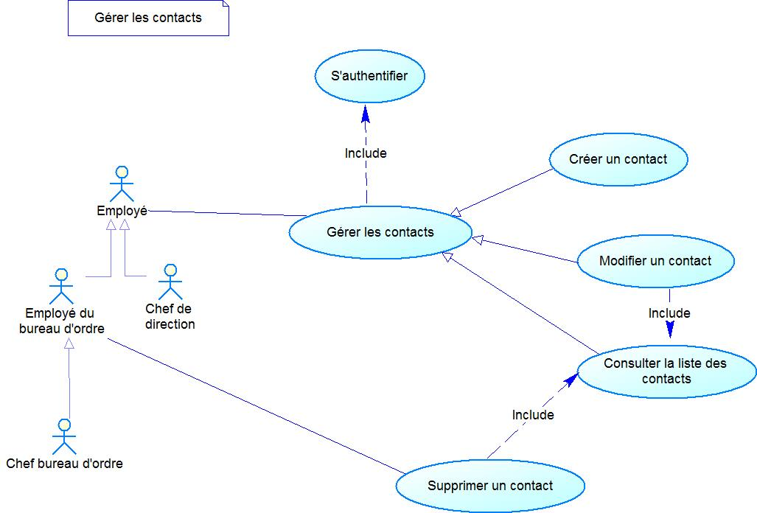

**Figure 12: Diagramme de cas d’utilisation gérer les contacts**

Ce cas d’utilisation permet aux employés de gérer les contacts qui appartiennent aux sociétés avec lesquelles l’entreprise échange des courriers. Il renferme quatre sous cas d’utilisations : créer un contact, modifier un contact, consulter la liste des contacts, et supprimer un contact.

Ce diagramme montre aussi que la suppression d’un contact ne peut être faite que par un employé du bureau d’ordre ou chef du bureau d’ordre.

Ce cas d’utilisation doive être aussi précédé par une authentification.

|  |  |
| --- | --- |
| **Sommaire** | |
| **Titre** | Créer un contact |
| **Acteur** | N’importe quel employé |
| **Résumé** | Ce cas d’utilisation permet de créer un contact |
| **Description des enchainements** | |
| **Précondition** | Employé authentifié |
| **Post-condition** | Contact crée |
| **Scenario nominal** | 1-L’utilisateur demande l’interface de création de contact  2-Un formulaire s’affiche  3-L’utilisateur entre les informations nécessaires  4-L’utilisateur clique sur créer contact  5-Le système vérifie les données saisies  6-Le système crée un contact  7-Un message de succès de création de contact s’affiche |
| **Scénario alternatif** | A5 : Données invalide ou champ obligatoire absent  6-Afficher un message d’erreur  7-Le scénario reprend de 2 |

**Tableau 9: Créer un contact**

|  |  |
| --- | --- |
| **Sommaire** | |
| **Titre** | Modifier un contact |
| **Acteur** | N’importe quel employé |
| **Résumé** | Ce cas d’utilisation permet de modifier les données d’un contact |
| **Description des enchainements** | |
| **Précondition** | Employé authentifié |
| **Post-condition** | contact modifié |
| **Scenario nominal** | 1-L’utilisateur demande la liste des contacts  2-La liste des contacts s’affiche  3-L’utilisateur choisi le contact à modifier  4-L’utilisateur demande l’interface de modification d’un courrier arrivé  5-Un formulaire s’affiche chargé par les données courantes  6- L’utilisateur modifie les informations nécessaires  7- L’utilisateur clique sur modifier contact  8-Le système vérifie les données saisies  9-Le système modifie le contact  10-Un message de succès de modification de contact s’affiche |
| **Scénario alternatif** | A8 : Données invalide ou champ obligatoire absent  9-Afficher un message d’erreur  10-Le scénario reprend de 2 |

**Tableau 10: Modifier un contact**

|  |  |
| --- | --- |
| **Sommaire** | |
| **Titre** | Supprimer un contact |
| **Acteur** | -Employé bureau d’ordre  -Chef bureau d’ordre |
| **Résumé** | Ce cas d’utilisation permet de supprimer un contact du système |
| **Description des enchainements** | |
| **Précondition** | Employé authentifié |
| **Post-condition** | contact supprimé |
| **Scenario nominal** | 1-L’utilisateur demande la liste des contacts  2- La liste des contacts s’affiche  3-L’utilisateur choisi le contact à supprimer  4-L’utilisateur clique sur supprimer  5-Le système demande si l’utilisateur veut vraiment supprimer ce contact  6-L’utlisateur répond par OUI  7-Un message de succès de suppression de contact s’affiche |
| **Scénario alternatif** | A5 : Annuler la suppression du contact  6-L’utilisateur répond par ANNULER  7-Le scénario reprend de 2 |

**Tableau 11: Supprimer un contact**

1. **Conclusion**

Dans ce chapitre nous avons fixé les besoins fonctionnels et non fonctionnels de notre système. Puis nous avons enchainé avec les diagrammes de cas d'utilisation en présentant les acteurs intervenants du système ainsi que leurs rôles.

Nous prendrons en considération le résultat de cette spécification pour la conception

qui fera l'objet du chapitre suivant. Cette étude préalable couvre l'architecture globale de la solution et la conception des différents niveaux qui composent cette architecture.

**Chapitre 4 : Réalisation**

1. **Introduction**

Toute au long de ce chapitre, et après avoir finalisé la partie conceptuel de notre application, nous présentons quelque détail qui concerne la réalisation.

Tous d’abord on va commencer par une présentation de l’environnement matériel et logiciel utuilisé.Ensuitre en va détailler l’architecture logique et physique. Par la suite, nous finissons par présenter certaines interfaces développées tout en définissant leurs fonctionnalités

1. **Environnement de travail**

Nous présentons dans cette section, les environnements, matériels et logiciels, utilisés pour le développement de notre application.

* 1. **Environnement matériel**

Notre application a été développée sur nos propres machines, dont leurs caractéristiques techniques et logistiques sont détaillées dans le tableau ci-dessous.

|  |  |  |
| --- | --- | --- |
|  | Machine 1 | Machine 2 |
| Identifiant | Asus 550 XL | Asus |
| Processeur | I5 4200U |  |
| RAM | 6 Go |  |
| Disque dur | 500 Go |  |
| Système d’exploitation | Windows 8.1 | Windows 10 |

* 1. **Environnement logiciel**

Dans cette section, on va présenter les logiciels qu’on a utilisé pour la mise ne œuvre de notre application.

* + 1. **Outils logiciel**
       1. **Eclipse**



**Figure 13 : Logo eclipse**

Eslipse est un IDE, développé par IBM, il est gratuit, écrit en Java, extensible par des greffons et multi-plates-formes. C’est un logiciel qui simplifie la tâche de programmation grâce à ces raccourcis et ces aides. Il permet de créer de programme dans nombreux langage de programmation tels que :JAVA,C++,PHP…

Toutes les fonctions qu'on peut attendre de ce genre de logiciel sont présentes ou existent sous forme de greffons (coloration syntaxique, complétion, debugger, gestion de projets, intégration aux gestionnaires de versions, …).

https://doc.ubuntu-fr.org/eclipse

http://www.enseignement.polytechnique.fr/informatique/profs/Julien.Cervelle/eclipse/

* + - 1. **Mysql**



**Figure 14: Logo Mysql**

Mysql est un SGBD, il permet de stocker les données en masse. Il est basé sur SQL. Il fonctionne sur toute les plateformes. Il possède des API pour nombreux langage de programmation,notament c,c++,java,php...Il bénéficie d’un large public.

http://www.phpsources.org/mysqlsources.html

* + - 1. **Apache Tomcat**



**Figure 15: Logo Tomcat**

Apache Tomcat est un conteneur web,open source.Il est diffusé sous la license Apache.Ces qualités lui permettre d’être fréquemment utilisé dans des environnements de production.

https://www.jmdoudoux.fr/java/dej/chap-tomcat.htm#tomcat-12

* + - 1. **GitHub**



**Figure 16: Logo GitHub**

GitHub est un service en ligne qui permet d'héberger ses repositories de code. GitHub est un outil gratuit pour héberger du code open source, et propose également des plans payants pour les projets de code privés. C'est le numéro 1 mondial et il héberge plus d'une dizaine de millions de repositories.

https://openclassrooms.com/courses/gerer-son-code-avec-git-et-github/github-qu-est-ce-que-c-est

* + - 1. **EasyBacklog**



**Figure 17: Logo EasyBacklog**

EasyBacklog est un outil web, gratuit, utilisé lors la méthodologie scrum.Il permet de créer des backlogs toute en offrant la possibilité de gérer les sprints et de les faire affecter des user stories. Il permet aussi de contrôler le progrès grâce au down chart. Il permet aussi la gestion des utilisateurs et de leur affecter des tâches.

http://agile-tools.net/agileprojectmanagement/easybacklog.aspx

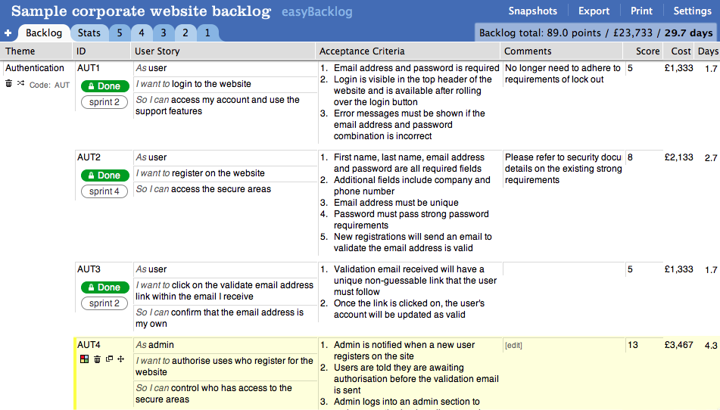

**Figure 18: Exemple de backlog**

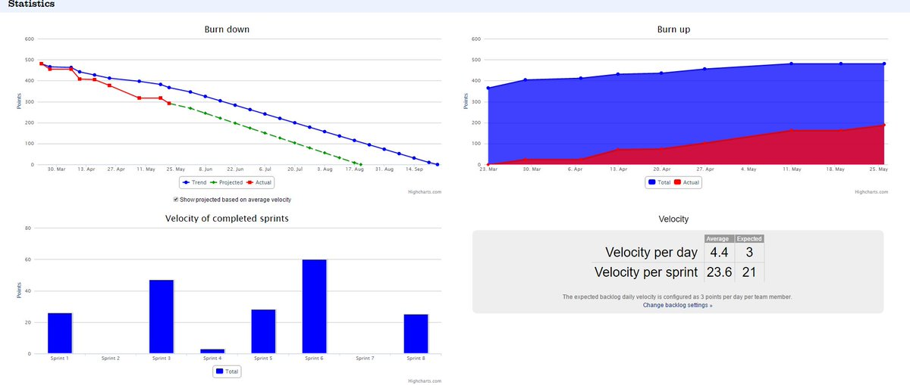

**Figure 19: Outil statistique de EasyBacklog**

* + 1. **Framework et choix technique**
       1. **Hibernate**



**Figure 20: Logo Hibernate**

Hibernate est un framework de pérsistance,open source,léger et ORM.Il été lancé en 2001 par Gaving Kim.Il est utilisé pour s’occuper de la persitance des objet java dans la base de donnés. On peut l’utiliser soit pour des applications web soit pour des clients lourds.

http://www.opentuto.com/quest-ce-que-le-framework-hibernate/

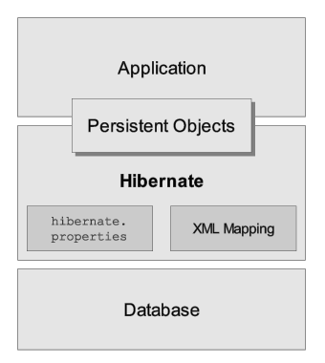

**Figure 21: Architecture d’ Hibernate**

* + 1. **Alfresco**



**Figure 22: Logo Alfresco**

Alfresco est à la base un dépôt de contenu, il possède aussi des services pour les application de contenu. Il assure la persistance des documents et d’autre contenu dont leurs méta donné sera stocker dans une base de données relationnel. En plus des fonctionnalités basique de la gestion des doccuments,alfresco offre plusieurs services liés au contenus,citant par exemple des service pour les dossiers, services de versionning .Il y aussi des services de haut niveau comme service Thumb mail(),services des sites pour la création et la gestion des sites dans l’application share,service de tagging ;qui permet de tagger le contenu avec des mots clés.Ces services sont implémentés en java et exposent des API.

Le serveur alfresco est extensible,on peut faire l’extension en java,javascript,FreeMaker.il permet de plus de créer des workflows par Activiti BPMN.

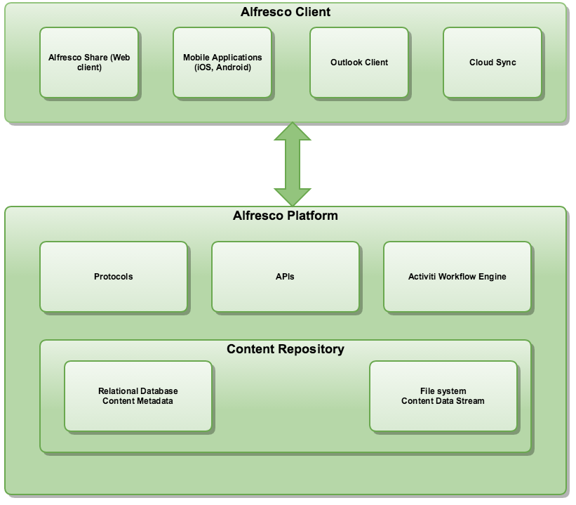

**Figure 23: Architecture Alfresco**

**http://docs.alfresco.com/5.1/concepts/dev-arch-overview.html**

**http://docs.alfresco.com/5.0/concepts/dev-arch-overview.html**

* + 1. **Cmis**

Le standard cmis assure l’interconnexion une GEG open source et un CMS.Il permet d’homogénéiser l’accès une gestion de contenu. Il s’agit d’un modèle extensible basé sur 4 types : document,fichier,relation et politique appliqués au document.

Il est basé sur des requête SQL.

Plusieurs raison nous a poussé de choisir CMIS comme solution pour communiquer avec ALFRESCO,parmi lesquels on site :

* Pértinité
* Affaiblissement de vendor lock in
* Meilleur intégration

**https://www.pulsar-informatique.com/services/ged-open-source/modalites-d-acces-d-une-ged/interoperabilite-et-ged/standard-cmis**

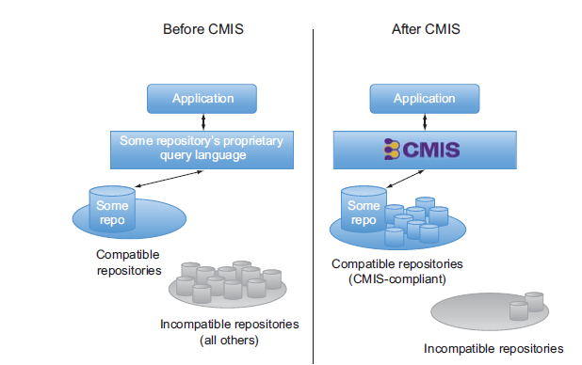

**Figure 24: Cmis et la compatibilité**

Grace au CMIS,les développeurs peuvent créer des solution qui communique avec plusieurs dépôt avec la minimisation de vendor lock-in et moins chère.

*CMIS and Apache Chemistry in Action*

* + 1. **Activiti**



**Figure 25: Logo Activiti**

Activiti est une solution open source de Gestion des Processus Métiers (Business Process Management – BPM) et de workflows implémentant la norme BPMN 2.0. Activiti peut être utilisé pour créer des flux de données complexes (workflows) complètement intègrés à Alfresco.Sa premiére version est sorti en 2010.Il est facile à utiliser pour les développeur JAVA

Voici les différents composants Activiti se combinant pour former une solution complète de BPM dans un contexte complet de développement de logiciels.

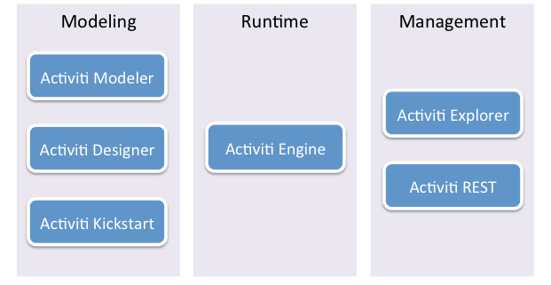

**Figure 26: Composants d'Activiti**

* **Activiti Engine** :c’est un moteur de processus java fonctionnant nativement en BPMN2.
* **Activiti Explorer** :il s’agit d’une application web qui donne accès à l’exécution du moteur activiti.Elle offre la possibilité de créer et gérer les processus.
* **Activiti Modeler** :il peut être utilisé pour créer des processus BPMN 2.0 graphiquement à l’aide d’un navigateur.
* **Activiti Designer** :il s’agit est un plugin Eclipse qui permet de modéliser les processus BPMN 2.0 à partir de votre environnement IDE. Il supporte également les extensions spécifiques à une activité pour vous permettre d’utiliser le plein potentiel de vos processus et du moteur.
* http://www.starxpert.fr/bonita/

1. **Architecture de l’application**

Dans cette partie on va présenter l’architecture physique et logique de notre application. On va tout d’abord commencer par l’architecture physique qui nous donne une idée sur le partionnement du matériels,puis on présente l’architecture logique de l’application avec ces différentes couches .

* 1. **Architecture Physique**

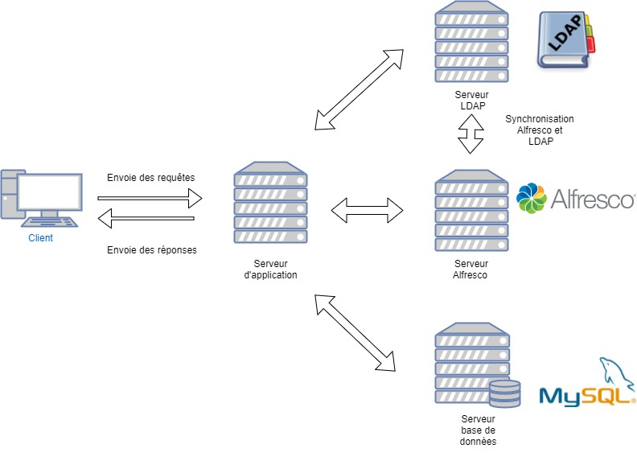

**Figure 27: Architecture physique**

**Niveau client :**Il s’agit de l’interface entre l’utilisateur et le serveur d’application. l’utilisateur va l’utiliser pour visualiser les résultats des requête envoyer à ce dernier.

**Niveau serveur d’application :** il a comme rôle de traiter les requête venant du coté client.il communique aussi avec les serveurs de persistance : comme mysql, alfresco et LDAP.

**Serveur base de données :** persiste les données venant du serveur d’application et les fournis en cas de besoin.

**Serveur Alfresco :** ce serveur à comme rôle de gérer les documents.

**Serveur LDAP :** fournis les différents utilisateurs qui vont se connecter à l’application.  
Une synchronisation est établie entre les utilisateurs d’alfresco et ldap pour des raisons de sécurité des courriers au niveau d’alfresco.

1. **Les releases**
   1. **Release 1 :Configuration**

**Avant de commencer la phase de développement on a tout d’abord passé par une phase de configuration durant laquelle on a configuré nos serveurs.**

* + 1. **Sprint 1: Configuration du serveur LDAP**

Durant ce sprint on a installé apache directory studio et on a suit la même hiérarchie du serveur LDAP de l’organisme d’accueil.

* + 1. **Synchronisation de alfresco avec LDAP**

Durant ce sprint on a configuré Alfresco pour qu’il synchronise ses groupes et ses utilisateurs à ceux de LDAP.Pour cela on a créé des script de configuration. On a aussi fait des tests pour s’assurer des policies des documents affectés à des utilisateurs ou des groupes LDAP.

* + 1. **Sprint 3: Synchronisation entre activiti et LDAP**

De même pour activiti,on a fait la configuration du moteur de workflow activiti pour qu’il prends LDAP comme système d’identification.Puis on a fait les tests nécessaire pour savoir si ça marché ou non.On lancant des processus activiti et on testant leur déroulement.

* + 1. **Sprint 4: configuration de la base de données activiti**

Vu que activiti fonctionne par défaut sur une base de données h2,qui est une base de données in memory ce qui signifie la perte d’information en cas de fermeture du sreveur.Pour cela on a configurer actviti sur une base de données Mysql.Dans laquelle, le moteur de workflow va générer automatiquement ces tables ou il stocke les informations des processus.

* 1. **Release 2** 
     1. **Sprint 1 : Implémentation du patron DAO pour tous les entités**

Durant ce sprint on a fait l’implémentation du patron DAO de tous les entités et puis on a fait les test nécessaires.

1.6  Processus de développement et méthodologie adoptée

1.6.1 Méthode agile

https://www.ideematic.com/actualites/2015/01/methodes-agiles-definition/

une méthode agile est une approche collaborative et itérative permettant de prendre les besoins d’un client et qui sera impliqué tout au long de la réalisation du projet,d'où garantie d’un feedback régulier ce qui permets à une équipe d’ajuster le projets selon les besoin exigé par ce dernier.

Cette méthode vise à accélérer le développement d’un logiciel. De plus, elle assure la réalisation d’un logiciel fonctionnel tout au long de la durée de sa création.

Le principe de base consiste à proposer une version minimale du logiciel puis à intégrer des fonctionnalités supplémentaires à cette base, par processus itératif (Les tests unitaires ,le développement,l’intégration,amélioration des codes).

Le manifeste agile repose sur quatre grands principes:COLLABORATION ,EQUIPE ,APPLICATION et ACCEPTATION.

Le manifeste agile est un concept alors ils existe plusieurs méthodes agiles parmis lesquelles on site: Scrum,EXtreme Programming(xp),Rapid Application Development (RAD) .

1.6.2 La méthodologie SCRUM

http://www.agiliste.fr/introduction-methodes-agiles/#Approche-Agile-plut-t-que-m-thode-Agile

Lors de notre projet,on a choisi scrum comme méthode agile,il est considéré comme un cadre ou « framework » de gestion de projet. Ce cadre est constitué d'une définition des rôles, de réunions et d'artefacts.

Scrum définit 3 rôles :​

* Le « Product Owner » qui porte la vision du produit à réaliser (représentant généralement le client).
* Le « Scrum Master » garant de l'application de la méthodologie Scrum.
* L'équipe de développement qui réalise le produit.

Lors d’un projet utilisant comme méthode scrum,l’équipe est sensé d’effectuer des réunions fréquenter afin de s’assurer de la continuité du projet et de controler la productivité de l’équipe.Ces réunions sont strictement limité dans le temps(timeboxing).

Différentes réunions dans un projet Scrum

* Planification du Sprint

Au cours de cette réunion,l’équipe sélectionne les éléments prioritaires du « Product Backlog » qui vont réaliser durant ce sprint.

* Revue de Sprint

au cours de cette réunion qui a lieu à la fin du sprint, l'équipe de développement présente les fonctionnalités terminées au cours du sprint et recueille les feedbacks du Product Owner et des utilisateurs finaux. C'est également le moment d'anticiper le périmètre des prochains sprints et d'ajuster au besoin la planification de release (nombre de sprints restants).

* Rétrospective de Sprint

la rétrospective qui a généralement lieu après la revue de sprint est l'occasion de s'améliorer (productivité, qualité, efficacité, conditions de travail, etc) à la lueur du "vécu" sur le sprint écoulé (principe d'amélioration continue).

* Mêlée quotidienne

il s'agit d'une réunion de synchronisation de l'équipe de développement qui se fait debout (elle est aussi appelée "stand up meeting") en 15 minutes maximum au cours de laquelle chacun répond principalement à 3 questions : « Qu'est ce que j'ai terminé depuis la dernière mêlée ? Qu'est ce que j'aurai terminé d'ici la prochaine mêlée ? Quels obstacles me retardent ? »

http://www.thierry-pigot.fr/scrum-en-moins-de-10-minutes/

Le product backlog

Le référentiel des exigences initiales est dressé et hiérarchisé avec le client. Il constitue ce que l’on nomme le product backlog. Il ne doit pas nécessairement contenir toutes les fonctionnalités attendues dès le début du projet, il va évoluer durant le projet en parallèle des besoins du client.

User Story

Les fonctionnalités décrites portent le nom de User Stories et sont décrites en employant la terminologie utilisée par le client.

Pourquoi choisir Scrum?

https://www.pentalog.fr/notre_demarche/methode-agile-scrum.htm

Scrum se différencie des autres méthodes de développement par ses avantages qui font de ce procédé une réponse pragmatique aux contraintes actuelles des chefs de produits :

* Méthode itérative et incrémentale
* Maximisation de la coopération
* Augmentation de la communication

1.7 Outils collaboratifs utilisés

1.7.1  Outils pour la gestion de tâches: github(https://fr.wikipedia.org/wiki/GitHub)

GitHub (exploité sous le nom de GitHub, Inc.) est un service web d'hébergement et de gestion de développement de logiciels, utilisant le logiciel de gestion de versions Git(Git est un logiciel de contrôle de version, ce qui signifie qu’il gère les modifications d’un projet sans écraser n’importe quelle partie du projet).

GitHub propose des comptes professionnels payants, ainsi que des comptes gratuits pour les projets de logiciels libres. Le site assure également un contrôle d'accès et des fonctionnalités destinées à la collaboration comme le suivi des bugs, les demandes de fonctionnalités, la gestion de tâches et un wiki pour chaque projet.

1.7.2 Outils pour la gestion de projet : easybacklog (http://doeswhat.com/2012/03/18/interview-with-matthew-oriordan-easybacklog/)

EasyBacklog est un outil de gestion de backlog Agile et Scrum facile à utiliser, conçu pour les agences et les équipes agiles travaillant avec «Agile». Il a des capacités pour aider à la versionnement et faire des rapport sur les changements tout au long du processus de livraison.

Cet outil permet de créer un backlog initial afin que on peut commencer à estimer la portée, les horaires et les coûts du projet donc c’est  un outil rapide  qui simplifie les  estimations des coûts et du temps

1.8  Choix de l'approche Objet

Pour la conception de notre système, nous avons adopté une méthode orientée objet du fait des avantages qu'elle offre

* La rapidité et l'efficacité
* Les possibilités d'extension des besoins du système
* La réutilisation des objets
* La souplesse de conception
* La facilité de la maintenance des applications

L'adoption d'une approche objet pour la conception s'appuie sur une méthode ou un langage efficace pour modéliser le système d'information. Dans notre cas nous avons utilisé uml/rup

CHAPITRE 2 : Analyse et spécification des besoins

Introduction

I. Spécification des exigences

1. Besoins fonctionnels

2. Besoins non fonctionnels

Les besoins non fonctionnels présentent les contraintes qui jugent un service du

système et définissent le degré de satisfaction du client. Les besoins non fonctionnels de notre

plateforme se résument comme suit :

1)      Sécurité :

* Le processus d’authentification : exige que chaque utilisateur dispose d’un login et d’un mot de passe qui garantissent que la personne connectée est bien celle qu'elle prétend être.
* Le processus des autorisations : permet de limiter les accès à une url à un groupe prédéfinie de personnes qui ont un rôle d’agir sur cette page.

L’utilisation d’une base de données LDAP permet la sécurisation des mots de passes des utilisateurs puisque LDAP permet de les hacher.

La sécurisation de la session est assurée par une fonction de protection contre les attaques CSRF(L’objet de cette attaque est de transmettre à un utilisateur authentifié une requête HTTP falsifiée qui pointe sur une action interne au site, afin qu'il l'exécute sans en avoir conscience et en utilisant ses propres droits. L’utilisateur devient donc complice d’une attaque sans même s'en rendre compte. L'attaque étant actionnée par l'utilisateur, un grand nombre de systèmes d'authentification sont contournés.) et par l’utilisation de la fonction « Remember me » qui permet de se rappeler l'identité d'un principal entre les sessions

2)   Ergonomie et souplesse

Notre application doit avoir une structure générale claire et simple et doit être compréhensible et facilement utilisé pour le public cible avec des interfaces conviviale et lisible et responsive.

3)      Compatibilité

L’un des points les plus importants lors du développement d’une application est d’assurer sa compatibilité avec n’importe quelle version du système et n’importe quelle version et type de navigateur.

4)      Aptitude à la maintenance

Le code de l’application implémentée doit être facile à maintenir et étendre tout en respectant une structure orientée objets pour des raisons de réutilisation.

5)portabilité

Cette application peut tourner sur n’importe qu’elle système d’application desktop(windows,linux ) .